|  |  |
| --- | --- |
| Computação Gráfica |  |

AULA 3 – TRANSFORMAÇÕES GEOMÉTRICAS – PARTE 1

**1.** Considere as transformações Rx e Ry, correspondentes a uma reflexão em relação aos eixos x e y, respectivamente. Elas estão ilustradas a seguir.

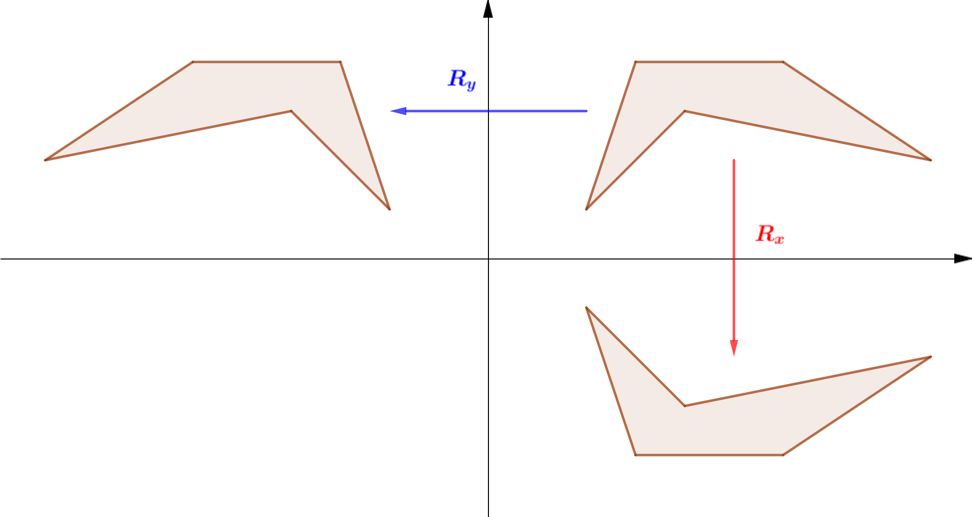

**a)** Mostre que a transformação Rx é linear.

**b)** Determine a matriz das transformações Rx e Ry.

**2.** A transformação escala uniforme é linear? Em caso afirmativo, escreva a matriz de transformação. Em caso negativo, justifique.

**3.** A transformação escala não uniforme é linear? Em caso afirmativo, escreva a matriz de transformação. Em caso negativo, justifique.

**4.** Crie uma matriz de transformação 2x2 (ou seja, em um espaço 2D) que:

**a)** faça um objeto ficar três vezes mais largo (em x);

**b)** faça um objeto rotacionar 30 graus no sentido horário;

**c)** faça um objeto rotacionar 45 graus no sentido anti-horário e depois duplique seu tamanho.

**5.** A translação é uma transformação linear? Em caso afirmativo, escreva a matriz de transformação. Em caso negativo, justifique.